電通二乙微處理器實驗 實驗結報

實驗名稱 | LCD 顯示器
組別 | 16 | 組員 | 鄭宏毅

- 實驗目的
使用 Arduino LCD 程式庫, 於 16x2 LCD 顯示器上顯示特 定文字?
1. Arduino 與 LCD 如何接線?
2. 如何使用 LCD library?
3. 如何清除螢幕?
4. 如何顯示文字?
- 實驗步驟
1.Arduino 顯示自己的學號及英文姓名
2. 使用 PC 串列輸入, 所有 PC 輸入之文字皆顯示在 LCD 螢幕上
- 程式碼
1
#include <LiquidCrystal.h> // include the library code
LiquidCrystal lcd(12, 11, 5, 4, 3, 2); // initialize interface pins
void setup() {
lcd.begin(16, 2); // set up the LCD's number of columns and rows:
lcd.print("05050705 Andy"); // Print a message to the LCD.
}
void loop()
{
// set the cursor to column 0, line 1
// (note: line 1 is the second row, since counting begins with 0):
lcd.setCursor(0, 1);
lcd.print(millis()/1000); // print the number of seconds since reset:
}

2
#include "LiquidCrystal.h"// include the library code
LiquidCrystal lcd(12, 11, 5, 4, 3, 2); // initialize interface pins
void setup() {
Serial.begin(9600);
lcd.begin(16, 2); // set up the LCD's number of columns and rows:
//lcd.print("05050705 ANDY"); // Print a message to the LCD.
}
void loop() {
// (note: line 1 is the second row, since counting begins with 0):
String s = "";
if(Serial.available())
{
char c = Serial.read();
if(c!='\n'){
s += c;
delay(5);
}
Serial.print(s);
lcd.print(s);
}
}
- 實驗結果及分析
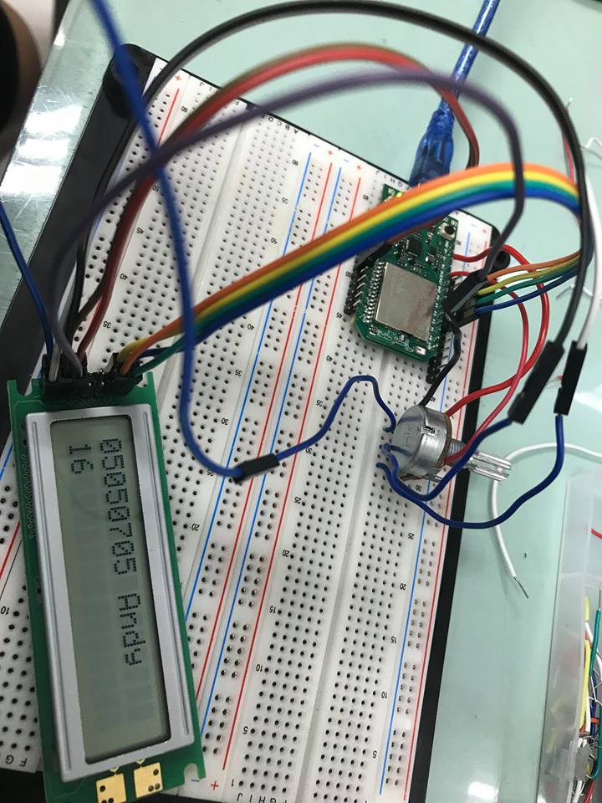

- 心得討論
這次實驗線有很大的問題，常常接觸不良，要跟別人借線才完成實驗，真的很麻煩。
6. 修正電路圖

